附件1：
绛县社区专职网格员岗位设置明细
社区 | 岗位明细 | 专职网  格员数 | 辖区四至
东  城  社  区 | 飞龙片区（南）  片区 | 1人 | 飞龙小区广场以南（含广场）
 | 飞龙片区（北）  片区 | 1人 | 飞龙小区广场以北
 | 东关八队至  路村口片区 | 1人 | 北：里村南 南：绛山街  西：文北路 东：乔村
 | 龙王庙大世界  片区 | 1人 | 北：龙王庙 南：振兴街  西：健康北路 东：文公北路
 | 育才唐尧片区 | 1人 | 北：绛山街 南：振兴街  西：文公北路 东：和平路
 | 果品食品  路村口片区 | 1人 | 北：路村南 南：振兴街  西：和平路 东：中条山路
 | 土地振兴水利片区 | 1人 | 北：振兴街 南：厢城街  西：健康南路 东：文公南路
 | 富康邮政片区 | 1人 | 北：振兴街 南：厢城街  西：文公南路 东：和平路
 | 金鑫宇丰片区 | 3人 | 北：振兴街 南：涑水街  西：和平路 东：乔村
 | 志信运管片区 | 1人 | 北：厢城街 南：涑水街  西：健康南路 东：文公南路
 | 铁路交警片区 | 1人 | 北：厢城街 南：涑水街  西：文公南路 东：和平路
 | 毛家渠头斜  片区 | 1人 | 北：涑水街 南：毛家坡  西：健康路 东：中条山路
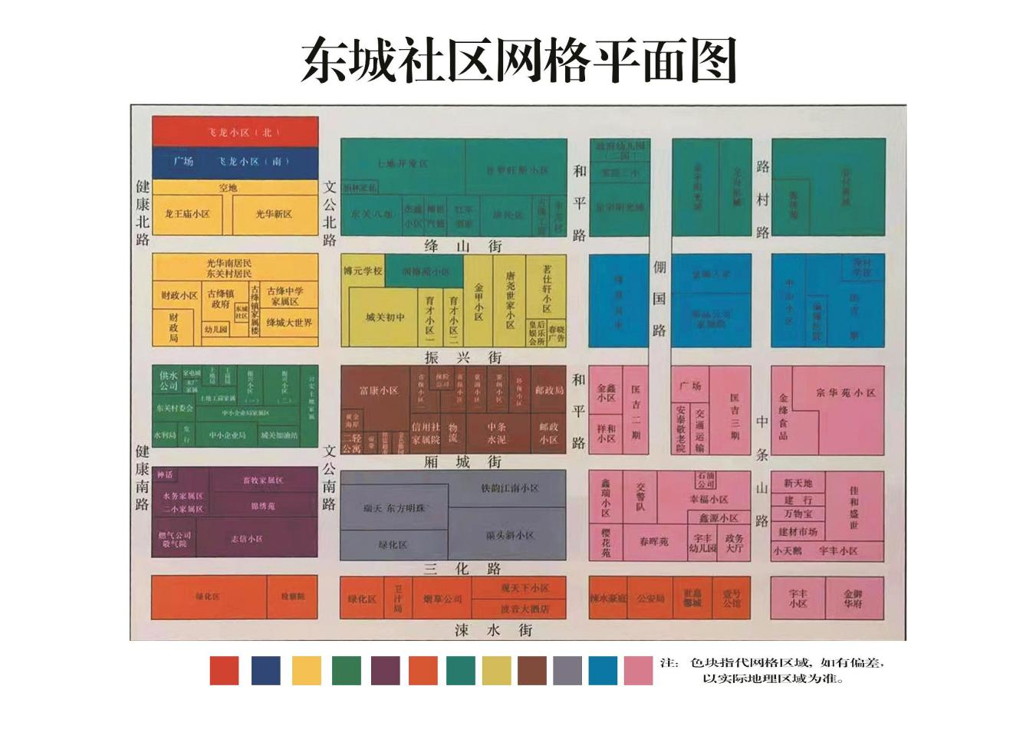
中  城  社  区 | 和谐片区 | 1人 | 北：东 关 南：绛山街  西：紫金山路 东：广场西路
 | 西尖尖沟片区 | 1人 | 北：东 关 南：绛山街  西：广场西路 东：文体路
 | 东尖尖沟片区 | 1人 | 北：东 关 南：绛山街  西：文体路东 东：健康路
 | 东关中巷片区 | 1人 | 北：绛山街 南：振兴街  西：紫金山路 东：广场西路
 | 影院片区 | 1人 | 北：绛山街 南：振兴街  西：广场西路 东：文体路
 | 郭家斜片区 | 1人 | 北：绛山街 南：振兴街  西：文体路 东：健康路
 | 西南巷片区 | 1人 | 北：振兴街 南：厢城街  西：紫金山路 东：车厢路
 | 国税片区 | 1人 | 北：振兴街 南：厢城街  西：车厢路 东：文体路
 | 文苑片区 | 1人 | 北：振兴街 南：厢城街  西：文体路 东：健康路
 | 文昌片区 | 1人 | 北：厢城街 南：涑水街  西：紫金山路 东：车厢路
 | 东关九组片区 | 1人 | 北：厢城街 南：涑水街  西：车厢路 东：文体路
 | 苏伊克片区 | 2人 | 北：厢城街 南：涑水街  西：文体路 东：健康路
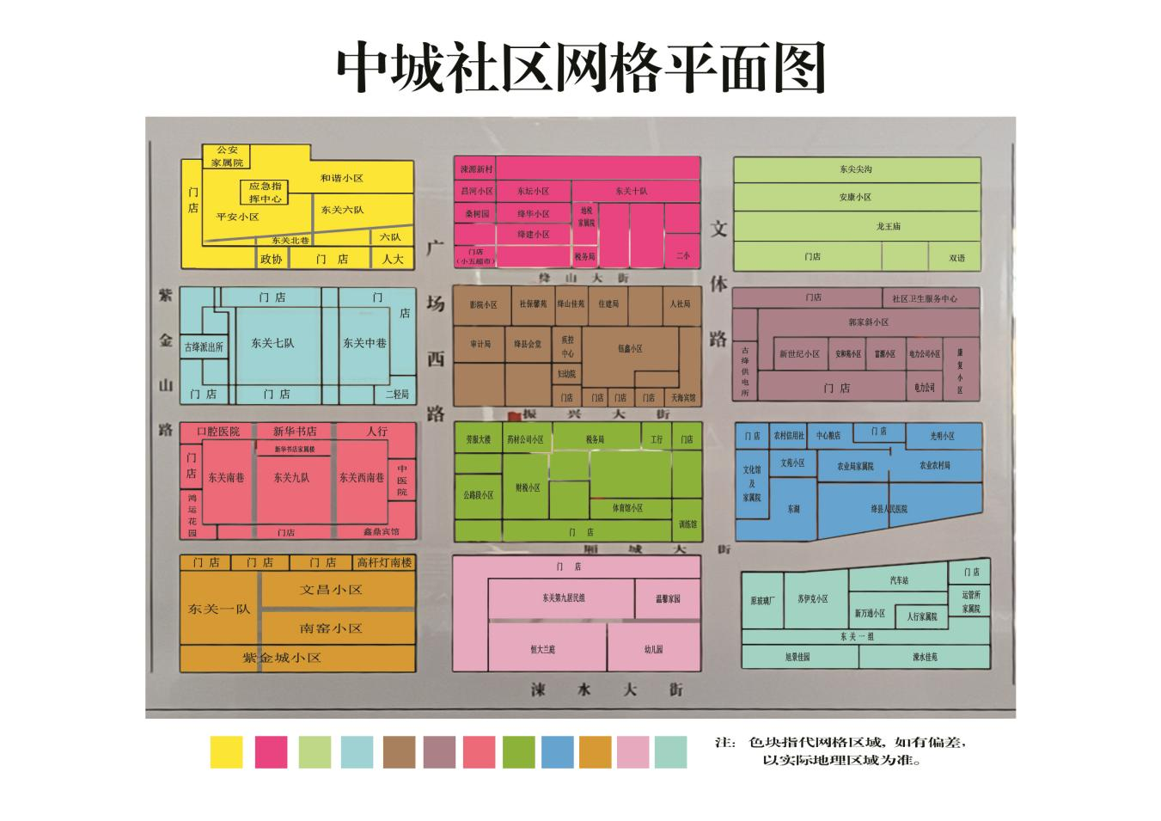
西  城  社  区 | 阳光花园  一片区 | 1人 | 东：阳光花园二片区 西：加油站  南：涑水大街 北：厢城西街
 | 阳光花园  二片区 | 1人 | 东：南坛网格 西：阳光花园一片区  南：涑水大街 北：厢城西街
 | 西花园片区 | 1人 | 东：紫金山北路 西：西沟  南：振兴西街 北：林业局小区
 | 北坛片区 | 1人 | 东：紫金山北路 西：西沟  南：林业局小区 北：北坛小区
 | 白天鹅片区 | 1人 | 东：紫金山路 西：仪门南路  南：厢城西街 北：振兴西街
 | 城内一、  六组片区 | 1人 | 东：仪门南路 西：城内西街  南：厢城西街 北：振兴西街
 | 润泽园片区 | 1人 | 东：城内西街 西：城内四队  南：厢城西街 北：振兴西街
 | 南坛片区 | 1人 | 东：紫金山路 西：阳光花园  南：涑水大街 北：厢城西街
